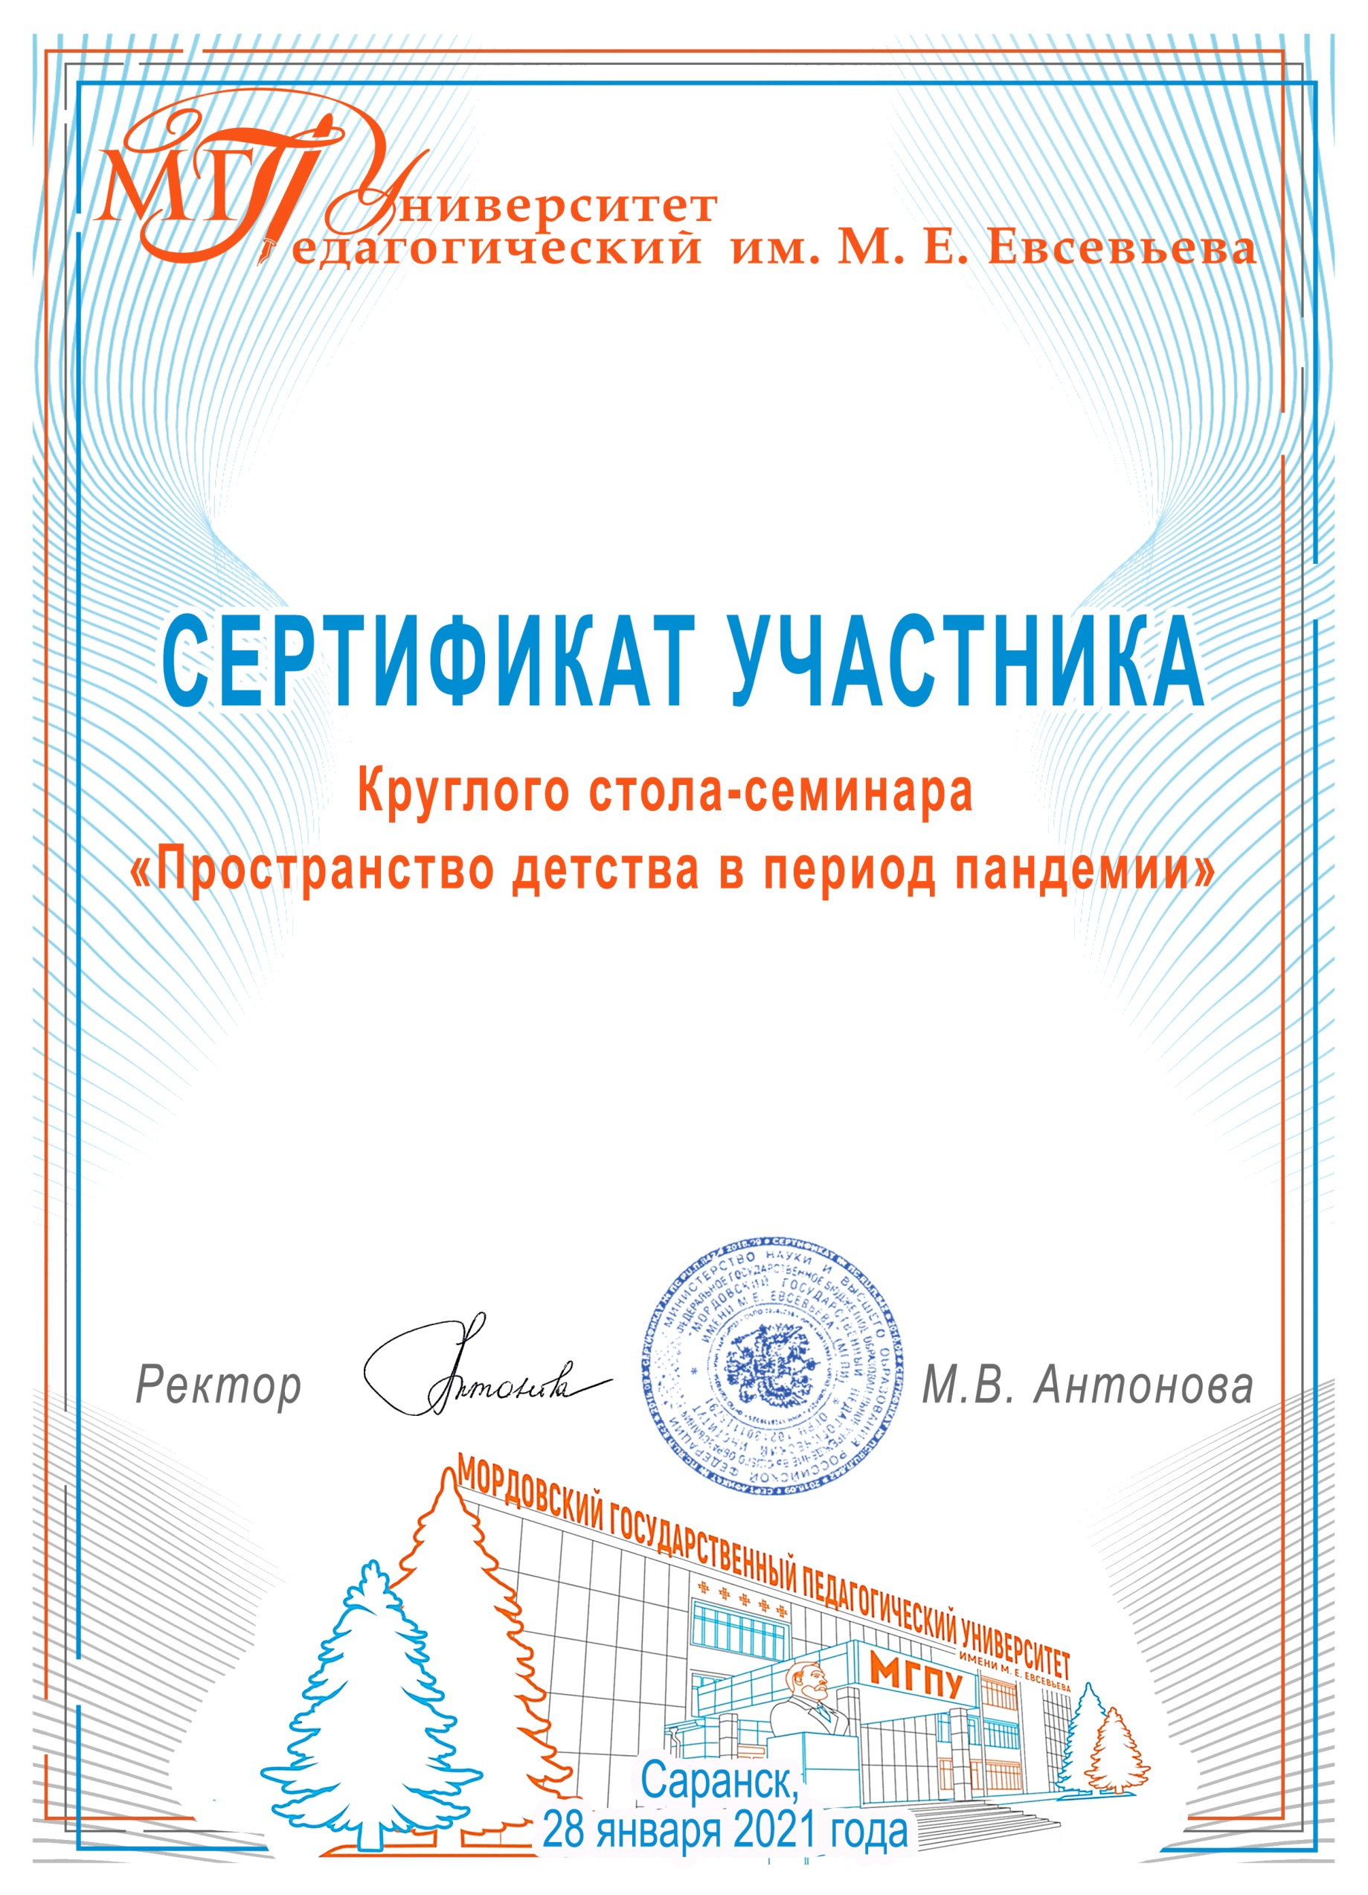

**Вершинина**

**Наталья Николаевна**